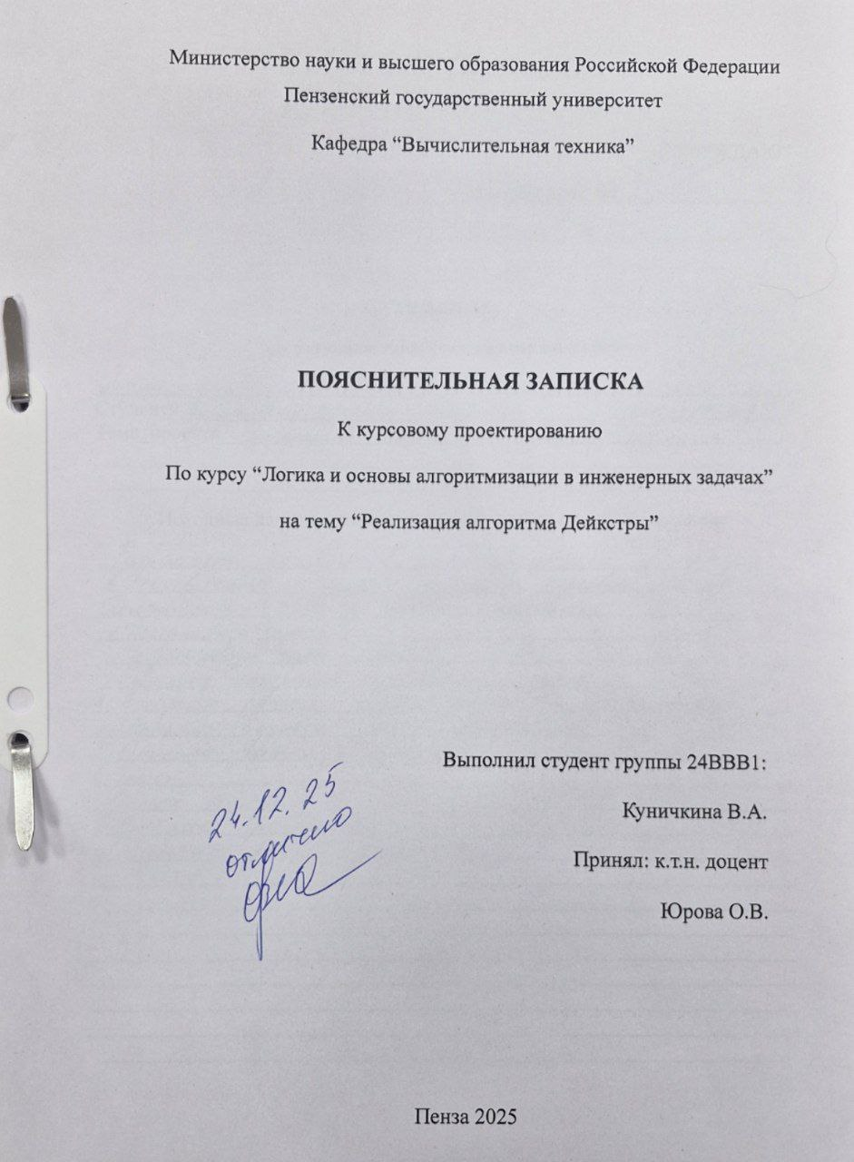

Содержание

Реферат 5
Введение 6
1. Постановка задачи 7
2. Теоретическая часть задания 8
3. Описание алгоритма программы 11
3. Описание программы 16
5. Псевдокод 23
6. Тестирование 31
7. Ручной расчёт задачи 36
Заключение 39
Список литературы 41
Приложение А. Листинг программы. 42

Реферат

Отчёт 66 стр., 19 рисунков, 2 таблицы, 1 приложение .
Цель исследования – разработка программы, реализующей алгоритм Дейкстры для нахождения кратчайших путей во взвешенном графе, с возможностью взаимодействия с пользователем.
В работе рассмотрены теоретические основы алгоритма Дейкстры, его область применения, а также классификация алгоритмов поиска кратчайших путей. Реализована программа на языке C, позволяющая создавать графы (как вручную, так и с помощью генератора со случайными параметрами), визуализировать их в виде матрицы смежности, выполнять расчёт кратчайших расстояний и путей от заданной вершины до всех остальных, а также сохранять подробные результаты работы в текстовый файл.

Введение

Алгоритм Дейкстры — один из фундаментальных алгоритмов теории графов, предназначенный для нахождения кратчайшего пути от заданной начальной вершины до всех остальных вершин во взвешенном графе с неотрицательными весами рёбер. Этот алгоритм, предложенный Эдсгером Дейкстрой в 1959 году, является классическим примером жадного алгоритма и широко применяется в таких областях, как маршрутизация в сетях, географические информационные системы (ГИС), логистика и управление транспортными потоками.
Алгоритмы поиска кратчайшего пути можно разделить на несколько категорий: для работы с графами с неотрицательными весами (алгоритм Дейкстры), с произвольными весами (алгоритм Беллмана — Форда) и для поиска путей между всеми парами вершин (алгоритм Флойда — Уоршелла). Алгоритм Дейкстры выделяется среди них своей эффективностью и относительной простотой реализации, что делает его популярным выбором для решения множества практических задач.
Язык программирования C был выбран для реализации в силу его высокой производительности, низкоуровневого контроля над структурами данных и памятью, а также широкого распространения в системном и прикладном программировании, где часто решаются задачи, требующие оптимизации вычислительных ресурсов.
Целью данной курсовой работы является разработка на языке C программы, реализующей алгоритм Дейкстры для нахождения кратчайших путей в графе. Программа будет предоставлять возможность взаимодействия с пользователем, позволяя вводить или загружать структуру графа, выполнять расчёты и представлять полученные результаты.

- Постановка задачи

Данный программный проект разработан в рамках изучения классических алгоритмов на графах и их практической реализации. Основной целью проекта является создание программы для нахождения кратчайших путей от заданной вершины до всех остальных в ориентированном или неориентированном взвешенном графе с использованием алгоритма Дейкстры. Задача поиска кратчайшего пути является одной из ключевых в теории графов и имеет широкое практическое применение в таких областях, как транспортная и телекоммуникационная логистика, маршрутизация сетевых пакетов, моделирование транспортных потоков и геоинформационные системы.

- Теоретическая часть задания

Алгоритм Дейкстры поиска кратчайших путей в графе.
- Основные понятия и постановка задачи.
Пусть дан взвешенный ориентированный или неориентированный граф G = (V, E), где V – множество вершин, а E – множество рёбер (дуг). Каждому ребру (u, v) ∈ E сопоставлен неотрицательный вес (или длина) w(u, v). Задана начальная (исходная) вершина s ∈ V.
Задача: для каждой вершины v ∈ V найти кратчайший путь от s до v, то есть путь, сумма весов рёбер которого минимальна среди всех возможных путей из s в v. Длина этого пути называется кратчайшим расстоянием от s до v и обозначается δ(s, v).
- Идея и принцип работы алгоритма Дейкстры.
Алгоритм Дейкстры является жадным (greedy) алгоритмом. Он последовательно наращивает множество вершин, для которых точное кратчайшее расстояние уже известно, начиная с начальной вершины.
Основная идея: на каждом шаге выбирается та вершина u из ещё не обработанных, которая имеет наименьшую текущую оценку расстояния от s. Для этой вершины утверждается, что найденная оценка и является окончательным кратчайшим расстоянием. Затем выполняется релаксация (ослабление) всех рёбер, исходящих из u: для каждого соседа v вершины u проверяется, не становится ли путь s → ... → u → v короче ранее известного пути до v. Если да, то оценка расстояния до v улучшается.
- Разберем пример на рисунке 1.
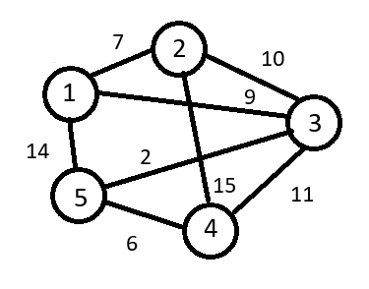
Рисунок 1 – Пример графа

Вершины: V = {1, 2, 3, 4, 5}
Рёбра и веса (неориентированные):
(1, 2) = 7
(1, 3) = 9
(1, 5) = 14
(2, 3) = 10
(2, 4) = 15
(3, 4) = 11
(3, 5) = 2
(4, 5) = 6
Начальная вершина: s = 1.
Инициализация.
`dist` = [0, ∞, ∞, ∞, ∞] для вершин [1, 2, 3, 4, 5].
`visited` = [false, false, false, false, false].
Шаг 1: Из не посещённых выбираем вершину с минимальным `dist` = 1 (dist[1]=0). Помечаем её посещённой.
Релаксируем рёбра из вершины 1:
1→2: alt = 0 + 7 = 7 < ∞ → `dist[2] = 7`, `prev[2] = 1`
1→3: alt = 0 + 9 = 9 < ∞ → `dist[3] = 9`, `prev[3] = 1`
1→5: alt = 0 + 14 = 14 < ∞ → `dist[5] = 14`, `prev[5] = 1`
Текущее состояние:
`dist` = [0, 7, 9, ∞, 14]
`visited` = [✓, -, -, -, -]
Шаг 2: Не посещённые: {2,3,4,5}. Min dist у вершины 2 (dist[2]=7).
Релаксируем рёбра из вершины 2:
2→1: вершина 1 уже посещена → пропускаем
2→3: alt = 7 + 10 = 17 > 9 → нет изменений
2→4: alt = 7 + 15 = 22 < ∞ → `dist[4] = 22`, `prev[4] = 2`
Текущее состояние:
`dist` = [0, 7, 9, 22, 14]
`visited` = [✓, ✓, -, -, -]
Шаг 3: Не посещённые: {3,4,5}. Min dist у вершины 3 (dist[3]=9). Посещаем её.
Релаксируем рёбра из вершины 3:
3→1: вершина 1 уже посещена → пропускаем
3→2: вершина 2 уже посещена → пропускаем
3→4: alt = 9 + 11 = 20 < 22 → `dist[4] = 20`, `prev[4] = 3`
3→5: alt = 9 + 2 = 11 < 14 → `dist[5] = 11`, `prev[5] = 3`
Текущее состояние:
`dist` = [0, 7, 9, 20, 11]
`visited` = [✓, ✓, ✓, -, -]
Шаг 4: Не посещённые: {4,5}. Min dist у вершины 5 (dist[5]=11). Посещаем её.
Релаксируем рёбра из вершины 5:
5→1: вершина 1 уже посещена → пропускаем
5→3: вершина 3 уже посещена → пропускаем
5→4: alt = 11 + 6 = 17 < 20 → `dist[4] = 17`, `prev[4] = 5`
Текущее состояние:
`dist` = [0, 7, 9, 17, 11]
`visited` = [✓, ✓, ✓, -, ✓]
Шаг 5: Не посещённые: {4}. Min dist у вершины 4 (dist[4]=17). Посещаем её.
Релаксируем рёбра из вершины 4:
4→2: вершина 2 уже посещена → пропускаем
4→3: вершина 3 уже посещена → пропускаем
4→5: вершина 5 уже посещена → пропускаем
Текущее состояние:
`dist` = [0, 7, 9, 17, 11]
`visited` = [✓, ✓, ✓, ✓, ✓]
Все вершины посещены. Алгоритм завершён.
Кратчайшие расстояния от вершины 1:
до 1: 0
до 2: 7
до 3: 9
до 4: 17
до 5: 11
Анализ сложности и ограничения:
Сложность: Для графа с 5 вершинами и 8 рёбрами алгоритм выполнит O(5² + 8) = O(33) операций.
Особенность для неориентированного графа: При релаксации мы рассматриваем рёбра в обоих направлениях, но на практике, когда мы обрабатываем вершину, мы проверяем все смежные с ней вершины независимо от направления.
Ограничение: Алгоритм работает только с неотрицательными весами рёбер. В данном графе все веса положительные, поэтому результат корректен.

3. Описание алгоритма программы
Псевдокод
ДЛЯ i от 0 до количество_вершин-1:
расстояния[i] = БЕСКОНЕЧНОСТЬ
предыдущие[i] = -1
расстояния[начальная_вершина] = 0

ДЛЯ i от 0 до количество_вершин-1:
мин_расстояние = БЕСКОНЕЧНОСТЬ
текущая_вершина = -1

ДЛЯ j от 0 до количество_вершин-1:
ЕСЛИ НЕ посещено[j] И расстояния[j] < мин_расстояние:
мин_расстояние = расстояния[j]
текущая_вершина = j

ЕСЛИ текущая_вершина == -1:
ПРЕРВАТЬ
посещено[текущая_вершина] = ИСТИНА

ДЛЯ j от 0 до количество_вершин-1:
ЕСЛИ граф[текущая_вершина][j] != БЕСКОНЕЧНОСТЬ И
НЕ посещено[j] И
НЕ (текущая_вершина == j И граф[текущая_вершина][j] == 0):
новое_расстояние = расстояния[текущая_вершина] + граф[текущая_вершина][j]

ЕСЛИ расстояния[текущая_вершина] != БЕСКОНЕЧНОСТЬ И
новое_расстояние < расстояния[j]:
расстояния[j] = новое_расстояние
предыдущие[j] = текущая_вершина
ВЕРНУТЬ (расстояния, предыдущие)

Программа представляет собой консольное приложение, реализующее алгоритм Дейкстры для поиска кратчайших путей во взвешенном графе с неотрицательными весами рёбер. Архитектура программы следует модульному принципу и включает несколько ключевых компонентов, взаимодействующих через главное меню.
Структуры данных, необходимые для реализации
Матрица смежности (int graph[MAX_VERTICES][MAX_VERTICES])
Назначение: Хранение структуры графа в виде взвешенной матрицы смежности
Формат: graph[i][j] содержит вес ребра из вершины i в вершину j
Специальные значения:
0: Ребро может существовать с нулевым весом или отсутствовать (в зависимости от контекста)
INF (INT_MAX): Отсутствие ребра между вершинами
>0: Положительный вес ребра
Массив расстояний (int distances[MAX_VERTICES])
Назначение: Хранение кратчайших расстояний от начальной вершины до всех остальных
Инициализация: Все элементы устанавливаются в INF, кроме начальной вершины (0)
Обновление: Уменьшается при нахождении более короткого пути
Массив предшественников (int previous[MAX_VERTICES])
Назначение: Отслеживание пути для восстановления кратчайших маршрутов
Формат: previous[i] содержит номер вершины, предшествующей i в кратчайшем пути
Специальное значение: -1 означает отсутствие предшественника (начальная вершина)
Массив посещённых вершин (int visited[MAX_VERTICES] или bool visited[MAX_VERTICES])
Назначение: Отслеживание уже обработанных вершин в алгоритме Дейкстры
Значения:
0 (false) - вершина ещё не обработана
1 (true) - вершина уже обработана
Временный массив для пути (int path[MAX_VERTICES])
Назначение: Временное хранение последовательности вершин при восстановлении пути
Использование: Заполняется в обратном порядке, затем переворачивается
Функция display_menu()
Назначение: Отображение главного меню программы
Функция create_graph()
Назначение: Управление процессом создания нового графа
Функция create_random_graph()
Назначение: Генерация случайного графа с заданными параметрами
Функция load_graph_from_file()
Назначение: Загрузка графа из текстового файла
Функция print_graph()
Назначение: Визуализация текущего графа
Функция print_distances()
Назначение: Отображение результатов работы алгоритма
Функция save_results_to_file()
Назначение: Сохранение полных результатов в файл
Вспомогательные функции ввода
clear_input_buffer()
Назначение: Очистка буфера ввода после scanf()
get_int_input() и get_float_input()
Назначение: Безопасный ввод с валидацией
Таким образом, программа представляет собой законченное учебное приложение, которое демонстрирует работу алгоритма Дейкстры, начиная от создания графа и заканчивая сохранением результатов расчёта.

3. Описание программы
Язык программирования Си был выбран для реализации данной программы по следующим причинам:
- Универсальность - C является кроссплатформенным языком, что позволяет программе работать в различных операционных системах (Windows, Linux, macOS)
- Производительность - Алгоритм Дейкстры требует эффективной обработки матриц, что оптимально реализуется на языке низкого уровня
- Контроль над памятью - Статическое выделение памяти для матриц обеспечивает предсказуемость и стабильность работы
- Стандартизация - Использование стандартных библиотек C гарантирует переносимость кода
Преимущества использования C для данной задачи:
- Прямой доступ к памяти для работы с матрицами смежности
- Минимальные накладные расходы при выполнении алгоритма O(V²)
- Широкая поддержка в учебной среде
- Понятность кода для изучения алгоритмов
Архитектура программы
Программа реализована как консольное приложение с текстовым интерфейсом, что обеспечивает:
- Простота использования - интуитивно понятное меню
- Кроссплатформенность - работа в любой среде с компилятором C
- Легкость отладки - прозрачный поток выполнения
- Минимальные требования - не требует графической подсистемы
Многомодульная структура программы
Программа разделена на три логических модуля, каждый из которых содержит взаимосвязанные функции:
Модуль 1: Основное управление и интерфейс (kurs.cpp)
- main() - точка входа в программу
- display_menu() - отображение главного меню
- create_graph() - управление созданием графа
- create_manual_graph() - ручной ввод матрицы смежности
- create_random_graph() - генерация случайного графа
- print_graph() - отображение текущего графа
- print_distances() - вывод результатов алгоритма
- clear_input_buffer() - очистка буфера ввода
- get_int_input() - безопасный ввод целых чисел
- get_float_input() - безопасный ввод чисел с плавающей точкой
Модуль 2: Алгоритмический модуль (deikster.cpp)
- dijkstra() - реализация алгоритма Дейкстры
- restore_path() - восстановление кратчайшего пути
Модуль 3: Файловые операции (file_operations.cpp)
- load_graph_from_file() - загрузка графа из файла
- save_results_to_file() - сохранение результатов в файл
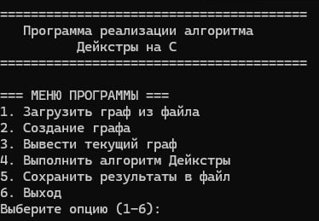
Рисунок 2 – Главное меню
При выборе первого пункта меню программа выводит вопрос о количестве вершин графа с ограничением от 0 до 100:

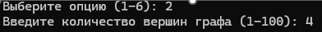
Рисунок 3 – Количество вершин

Пользователь выбирает количество вершин, после чего выбор между случайной генерацией графа или ручной ввод:

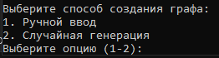
Рисунок 4 – Выбор построения графа

При выборе ручного ввода (1 опция) пользователь вводит по очереди каждую строчку:
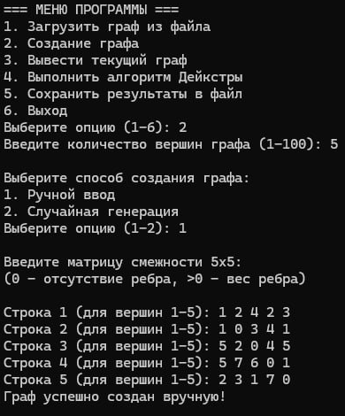
Рисунок 5 – Ручной ввод

При выборе случайной генерации (2 опция) пользователь должен заполнить несколько дополнительных параметров:
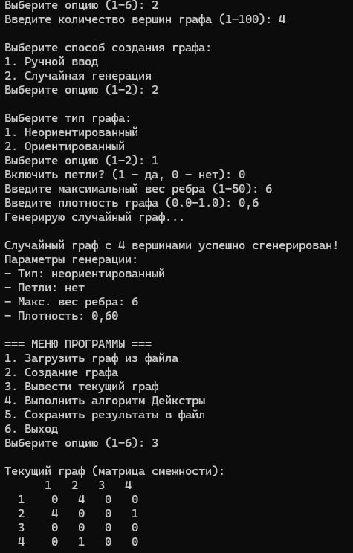
Рисунок 6 – Случайная генерация

С созданным графом пользователь может вывести его в консоль, выбрав 2 опцию в главном меню:
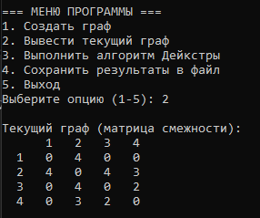
Рисунок 7 – Вывод графа

После создания графа можно использовать алгоритм Дейкстры (3 опция главного меню) при этом нужно выбрать начальную вершину:
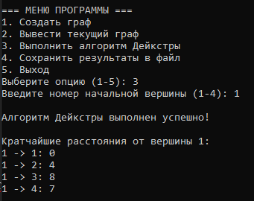
Рисунок 8 – Алгоритм Дейкстры

После выполнения алгоритма пользователь может сохранить результат в файл (4 опция главного меню) указав названия файла:
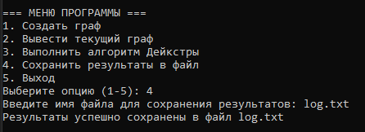
Рисунок 9 – Сохранения результата в файл
Результат в созданном файле:
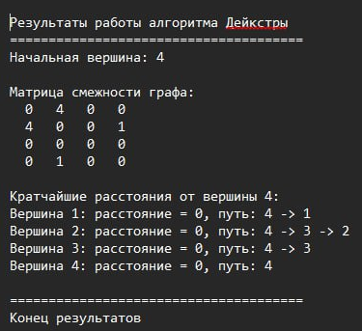
Рисунок 10 – Сохраненный файл

Также пользователь может загрузить файл из предварительно заготовленного файла:
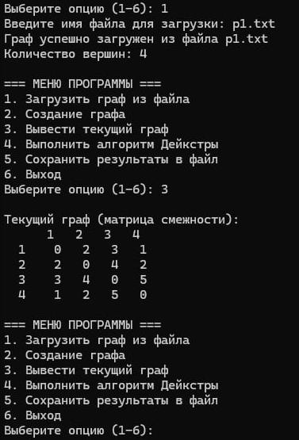
Рисунок 11 – Загрузка из файла

5. Псевдокод

- Восстановление кратчайшего пути
ПОКА текущая != -1:
путь[длина_пути] = текущая
длина_пути = длина_пути + 1
текущая = предыдущие[текущая]

// Переворачиваем путь для правильного порядка
ДЛЯ i от 0 до (длина_пути / 2) - 1:
временная = путь[i]
путь[i] = путь[длина_пути - i - 1]
путь[длина_пути - i - 1] = временная

ВЕРНУТЬ (путь, длина_пути)

- Загрузка графа из файла

ПРОЧИТАТЬ количество_вершин из файла
ЕСЛИ количество_вершин <= 0 ИЛИ количество_вершин > MAX_VERTICES:
ВЫВЕСТИ "Некорректное количество вершин"
ЗАКРЫТЬ_ФАЙЛ(файл)
ВЕРНУТЬ ЛОЖЬ

// Инициализация матрицы
ДЛЯ i от 0 до количество_вершин-1:
ДЛЯ j от 0 до количество_вершин-1:
граф[i][j] = БЕСКОНЕЧНОСТЬ

// Чтение весов рёбер
ДЛЯ i от 0 до количество_вершин-1:
ДЛЯ j от 0 до количество_вершин-1:
ПРОЧИТАТЬ вес из файла
ЕСЛИ вес == -1:
граф[i][j] = БЕСКОНЕЧНОСТЬ
ИНАЧЕ ЕСЛИ вес < 0:
ВЫВЕСТИ "Предупреждение: отрицательный вес заменён на INF"
граф[i][j] = БЕСКОНЕЧНОСТЬ
ИНАЧЕ:
граф[i][j] = вес

ДЛЯ i от 0 до количество_вершин-1:
ЕСЛИ граф[i][i] == БЕСКОНЕЧНОСТЬ:
граф[i][i] = 0
ЗАКРЫТЬ_ФАЙЛ(файл)
ВЫВЕСТИ "Граф успешно загружен"
ВЕРНУТЬ ИСТИНА

- Сохранение результатов в файл

ВЫВЕСТИ_В_ФАЙЛ "Результаты работы алгоритма Дейкстры"
ВЫВЕСТИ_В_ФАЙЛ "Начальная вершина: " + (начальная_вершина + 1)

// Вывод матрицы смежности
ВЫВЕСТИ_В_ФАЙЛ "Матрица смежности:"
ДЛЯ i от 0 до количество_вершин-1:
ДЛЯ j от 0 до количество_вершин-1:
ВЫВЕСТИ_В_ФАЙЛ граф[i][j] + " "
ВЫВЕСТИ_В_ФАЙЛ новая_строка

// Вывод кратчайших расстояний и путей
ВЫВЕСТИ_В_ФАЙЛ "Кратчайшие расстояния:"
ДЛЯ i от 0 до количество_вершин-1:
ЕСЛИ расстояния[i] == БЕСКОНЕЧНОСТЬ:
ВЫВЕСТИ_В_ФАЙЛ "Вершина " + (i+1) + ": недостижима"
ИНАЧЕ:
ВЫВЕСТИ_В_ФАЙЛ "Вершина " + (i+1) + ": расстояние = " + расстояния[i] + ", путь: "

путь = массив[количество_вершин]
длина_пути
(путь, длина_пути) = ВосстановитьПуть(предыдущие, i)

ДЛЯ j от 0 до длина_пути-1:
ВЫВЕСТИ_В_ФАЙЛ (путь[j] + 1)
ЕСЛИ j < длина_пути-1:
ВЫВЕСТИ_В_ФАЙЛ " -> "
ВЫВЕСТИ_В_ФАЙЛ новая_строка

ЗАКРЫТЬ_ФАЙЛ(файл)
ВЫВЕСТИ "Результаты сохранены"
- Создание случайного графа

// Запрос параметров генерации
ВЫБЕРИТЕ опцию создания (1-ручной, 2-случайный)

ЕСЛИ выбран случайный:
ВЫБЕРИТЕ тип графа (1-неориентированный, 2-ориентированный)
ВВЕДИТЕ петли? (0-нет, 1-да)
ВВЕДИТЕ максимальный вес (1-50)
ВВЕДИТЕ плотность (0.0-1.0)

ЕСЛИ тип == НЕОРИЕНТИРОВАННЫЙ:
ДЛЯ i от 0 до количество_вершин-1:
ДЛЯ j от i до количество_вершин-1:
ЕСЛИ i == j:
ЕСЛИ петли И СЛУЧАЙНОЕ() < плотность/2:
граф[i][j] = СЛУЧАЙНОЕ(1, max_вес)
ИНАЧЕ:
ЕСЛИ СЛУЧАЙНОЕ() < плотность:
вес = СЛУЧАЙНОЕ(1, max_вес)
граф[i][j] = вес
граф[j][i] = вес
ИНАЧЕ: // ОРИЕНТИРОВАННЫЙ
ДЛЯ i от 0 до количество_вершин-1:
ДЛЯ j от 0 до количество_вершин-1:
ЕСЛИ i == j:
ЕСЛИ петли И СЛУЧАЙНОЕ() < плотность/2:
граф[i][j] = СЛУЧАЙНОЕ(1, max_вес)
ИНАЧЕ:
ЕСЛИ СЛУЧАЙНОЕ() < плотность:
граф[i][j] = СЛУЧАЙНОЕ(1, max_вес)

ИНАЧЕ ЕСЛИ выбран ручной:
ВЫВЕСТИ "Введите матрицу смежности:"
ДЛЯ i от 0 до количество_вершин-1:
ВЫВЕСТИ "Строка " + (i+1) + ":"
ДЛЯ j от 0 до количество_вершин-1:
ВВЕДИТЕ граф[i][j]

ВЕРНУТЬ граф
6. Основной цикл программы (главное меню)

ВЫВЕСТИ "Программа реализации алгоритма Дейкстры"

ПОКА ИСТИНА:
ВЫВЕСТИ_МЕНЮ()
выбор = ВВЕСТИ_ЧИСЛО()

ВЫБОР (выбор):
СЛУЧАЙ 1: // Загрузить граф из файла
имя_файла = ВВЕСТИ_СТРОКУ()
ЕСЛИ ЗагрузитьГрафИзФайла(имя_файла, граф, количество_вершин):
результаты_рассчитаны = ЛОЖЬ

СЛУЧАЙ 2: // Создание графа
количество_вершин = ВВЕСТИ_ЧИСЛО("Количество вершин", 1, MAX_VERTICES)
граф = СоздатьСлучайныйГраф(граф, количество_вершин)
результаты_рассчитаны = ЛОЖЬ

СЛУЧАЙ 3: // Вывести текущий граф
ЕСЛИ количество_вершин == 0:
ВЫВЕСТИ "Граф не загружен"
ИНАЧЕ:
ВЫВЕСТИ "Матрица смежности:"
ДЛЯ i от 0 до количество_вершин-1:
ДЛЯ j от 0 до количество_вершин-1:
ЕСЛИ граф[i][j] == БЕСКОНЕЧНОСТЬ:
ВЫВЕСТИ " INF"
ИНАЧЕ:
ВЫВЕСТИ граф[i][j]
ВЫВЕСТИ новая_строка

СЛУЧАЙ 4: // Выполнить алгоритм Дейкстры
ЕСЛИ количество_вершин == 0:
ВЫВЕСТИ "Сначала загрузите граф"
ПРОДОЛЖИТЬ

начальная_вершина = ВВЕСТИ_ЧИСЛО("Начальная вершина", 1, количество_вершин) - 1
(расстояния, предыдущие) = Дейкстра(граф, количество_вершин, начальная_вершина)
результаты_рассчитаны = ИСТИНА

ВЫВЕСТИ "Результаты:"
ДЛЯ i от 0 до количество_вершин-1:
ЕСЛИ расстояния[i] == БЕСКОНЕЧНОСТЬ:
ВЫВЕСТИ (начальная_вершина+1) + " -> " + (i+1) + ": недостижима"
ИНАЧЕ:
ВЫВЕСТИ (начальная_вершина+1) + " -> " + (i+1) + ": " + расстояния[i]

СЛУЧАЙ 5: // Сохранить результаты в файл
ЕСЛИ НЕ результаты_рассчитаны:
ВЫВЕСТИ "Сначала выполните алгоритм"
ПРОДОЛЖИТЬ

имя_файла = ВВЕСТИ_СТРОКУ()
СохранитьРезультаты(имя_файла, начальная_вершина, расстояния, предыдущие,
количество_вершин, граф)

СЛУЧАЙ 6: // Выход
ВЫВЕСТИ "Выход из программы"
ЗАВЕРШИТЬ

ПО_УМОЛЧАНИЮ:
ВЫВЕСТИ "Неверный выбор"

ВЕРНУТЬ 0

7. Безопасный ввод целых чисел

ПОПЫТАТЬСЯ:
значение = ВВЕСТИ_ЧИСЛО()
ОЧИСТИТЬ_БУФЕР_ВВОДА()

ЕСЛИ значение >= мин И значение <= макс:
ВЕРНУТЬ значение
ИНАЧЕ:
ВЫВЕСТИ "Ошибка: должно быть от " + мин + " до " + макс
ИСКЛЮЧЕНИЕ:
ВЫВЕСТИ "Ошибка ввода. Введите целое число."
ОЧИСТИТЬ_БУФЕР_ВВОДА()

8. Отображение меню

ПРОЦЕДУРА ОтобразитьМеню():
ВЫВЕСТИ "=== МЕНЮ ПРОГРАММЫ ==="
ВЫВЕСТИ "1. Загрузить граф из файла"
ВЫВЕСТИ "2. Создание графа"
ВЫВЕСТИ "3. Вывести текущий граф"
ВЫВЕСТИ "4. Выполнить алгоритм Дейкстры"
ВЫВЕСТИ "5. Сохранить результаты в файл"
ВЫВЕСТИ "6. Выход"
ВЫВЕСТИ "Выберите опцию (1-6): "
КОНЕЦ ПРОЦЕДУРЫ

6. Тестирование

Среда разработки Microsoft Visual Studio предоставила все необходимые инструменты для разработки, компиляции и отладки программы, реализующей алгоритм Дейкстры. Тестирование осуществлялось итеративно: в рабочем порядке в процессе написания кода, а также комплексно после завершения разработки основных модулей. В ходе тестирования были выявлены и устранены ошибки, связанные с обработкой пользовательского ввода, корректностью работы алгоритма на граничных случаях, взаимодействием функций и форматированием вывода.
Тестирование включало следующие этапы:
- Модульное тестирование отдельных функций
- Интеграционное тестирование взаимодействия модулей
- Системное тестирование всего приложения
- Тестирование пользовательского интерфейса
- Тестирование обработки ошибок
Таблица 1 – План тестирования.
№  теста | Описание теста | Входные данные | Ожидаемый результат
1 | Запуск программы | - | Вывод главного меню
2 | Выбор генерации графа | 1 или 2 | Выбор между ручным и случайным графом (дополнительные требования к созданию случайного графа)

Продолжение таблицы 1
3 | Просмотр графа | 3 | Отображение матрицы
4 | Обработка ручного  ввода матрицы | 2 потом 1 | Правильное отображение
5 | Алгоритм Дейкстры | 4 | Нахождение минимального расстояния между вершинами
6 | Сохранение в файл | 5 | Корректное сохранение файла заданными стандартами
7 | Загрузка из файла | 1 | Корректное преобразование файла в консоль графа

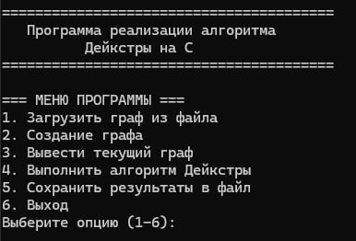
Рисунок 12 – Просмотр меню
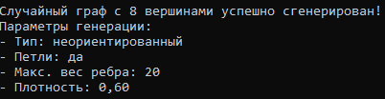
Рисунок 13.1 – Тестирование построения неориентированного графа с петлями и 8 вершинами
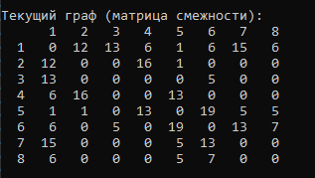
Рисунок 13.2 – Тестирование построения неориентированного графа с петлями и 8 вершинами

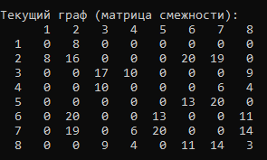
Рисунок 14 – Тестирование построения ориентированного графа без петель с 8 вершинами

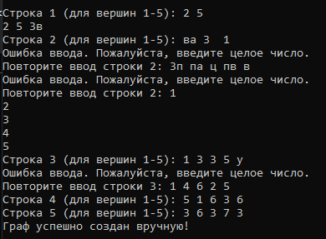
Рисунок 15 – Тестирование ручного ввода 5 вершин

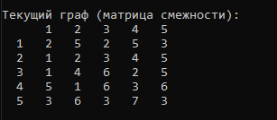
Рисунок 16 – Тестирование ручного ввода 5 вершин

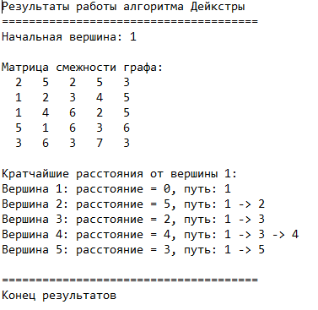
Рисунок 17 – Тестирование сохранения в файл

Таблица 2 - Результаты тестирования
№  теста | Описание теста | Полученный результат
1 | Запуск программы | Верно
2 | Выбор генерации графа | Верно
3 | Просмотр графа | Верно
4 | Обработка ручного  ввода матрицы | Верно
5 | Алгоритм Дейкстры | Верно
6 | Сохранение в файл | Верно
7 | Загрузка из файла | Верно

В результате тестирования было выявлено, что программа успешно проверяет данные на соответствие необходимым требованиям.

7. Ручной расчёт задачи

Рассмотрим выполнение ручного расчёта на конкретном примере взвешенного графа.
1. Исходные данные
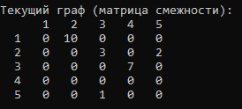
Рисунок 18 – Исходные данные

Выберем стартовую вершину: 0.
2. Пошаговое выполнение алгоритма Дейкстры вручную
Инициализация:
- Расстояния: dist = [0, ∞, ∞, ∞, ∞]
Посещённые: visited = [false, false, false, false, false]
Предыдущие вершины: prev = [-1, -1, -1, -1, -1]
Итерация 1: Находим непосещённую вершину с минимальным dist. Это вершина 0 (dist[0] = 0).
Помечаем 0 как посещённую.
Релаксация рёбер из вершины 0:
Ребро 0→1 с весом 10: new_dist = 0 + 10 = 10. Это меньше текущего dist[1] = ∞. Обновляем: dist[1] = 10, prev[1] = 0.
Других рёбер из 0 нет.
Состояние: dist = [0, 10, ∞, ∞, ∞], prev = [-1, 0, -1, -1, -1]
Итерация 2: Не посещённые вершины: 1,2,3,4. Минимальное dist у вершины 1 (10).
Помечаем 1 как посещённую.
Релаксация рёбер из вершины 1:
Ребро 1→2 с весом 3: new_dist = 10 + 3 = 13 < dist[2] = ∞. Обновляем: dist[2] = 13, prev[2] = 1.
Ребро 1→4 с весом 2: new_dist = 10 + 2 = 12 < dist[4] = ∞. Обновляем: dist[4] = 12, prev[4] = 1.
Состояние: dist = [0, 10, 13, ∞, 12], prev = [-1, 0, 1, -1, 1]
Итерация 3: Не посещённые: 2,3,4. Минимальное dist у вершины 4 (12).
Помечаем 4 как посещённую.
Релаксация рёбер из вершины 4:
Ребро 4→2 с весом 1: new_dist = 12 + 1 = 13. Текущее dist[2] = 13. Новое расстояние не меньше текущего (13 >= 13), поэтому обновления не происходит.
Состояние остаётся: dist = [0, 10, 13, ∞, 12], prev = [-1, 0, 1, -1, 1]
Итерация 4: Не посещённые: 2,3. Минимальное dist у вершины 2 (13).
Помечаем 2 как посещённую.
Релаксация рёбер из вершины 2:
Ребро 2→3 с весом 7: new_dist = 13 + 7 = 20 < dist[3] = ∞. Обновляем: dist[3] = 20, prev[3] = 2.
Состояние: dist = [0, 10, 13, 20, 12], prev = [-1, 0, 1, 2, 1]
Итерация 5: Не посещённая вершина 3 (расстояние 20).
Помечаем 3 как посещённую.
Рёбер из вершины 3 нет.
Алгоритм завершён, так как все вершины посещены.
3. Итоговые результаты ручного расчёта:
Кратчайшие расстояния от вершины 0:
0 → 0: 0
0 → 1: 10 (Путь: 0→1)
0 → 2: 13 (Путь: 0→1→2)
0 → 3: 20 (Путь: 0→1→2→3)
0 → 4: 12 (Путь: 0→1→4)
4. Проверка путей восстановлением:
Путь до вершины 3: prev[3]=2 → prev[2]=1 → prev[1]=0 → prev[0]=-1. Обратный порядок: 0→1→2→3.
Проверим программой. Результат проверки на рисунке 19:
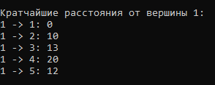
Рисунок 19 – Проверка программой

Таким образом, ручной расчёт подтвердил корректность работы программы. Совпадение результатов демонстрирует, что реализованный алгоритм Дейкстры функционирует правильно и точно находит минимальное расстояние между заданными вершинами.

Заключение

Таким образом, в процессе выполнения данной курсовой работы разработана программа на языке C, реализующая классический алгоритм Дейкстры для нахождения кратчайших путей в ориентированных и неориентированных взвешенных графах. Проект создан в среде разработки Microsoft Visual Studio и представляет собой консольное приложение с интерактивным меню.
В ходе работы были получены и закреплены следующие навыки и знания:
- Углублено понимание алгоритма Дейкстры, его жадной природы, условий корректной работы (неотрицательные веса рёбер) и практической реализации.
- Освоены приёмы представления графовых структур в памяти компьютера с использованием матрицы смежности, а также особенности работы с этой структурой данных.
- Приобретены навыки проектирования и реализации структурированной консольной программы на языке C, включая организацию ввода/вывода, обработку ошибок и модульное построение кода.
- Получен опыт работы с файловой системой для сохранения и вывода результатов работы программы.
Программа была всесторонне протестирована на графах различной структуры и сложности: от простых цепочек и деревьев до плотных сетей с большим количеством рёбер. Особое внимание уделялось граничным случаям:
- Графы с изолированными вершинами (для которых правильно определяется недостижимость).
- Графы, где веса рёбер равны нулю.
- Случаи, когда кратчайший путь до вершины проходит через множество промежуточных узлов.
- Проверка корректности восстановления последовательности вершин в найденном пути.
Сравнение результатов, выдаваемых программой, с расчётами, выполненными вручную, подтвердило полную корректность реализации алгоритма.
Основным недостатком разработанной программы является использование алгоритмической реализации сложности O(V²), что может быть неэффективно для очень больших или разреженных графов. Кроме того, интерфейс ограничен консольным режимом, что не позволяет визуализировать граф или процесс поиска пути. Однако этот подход был сознательным выбором, позволившим сосредоточиться на корректности и ясности реализации базового алгоритма.
Несмотря на эти ограничения, программа в полной мере удовлетворяет поставленным задачам: она позволяет гибко создавать и модифицировать графы, выполнять на них алгоритм Дейкстры, наглядно отображать результаты расчёта кратчайших расстояний и путей, а также сохранять отчёт о работе для последующего анализа.
Проведённое тестирование подтвердило, что программа стабильно работает, корректно обрабатывает различные входные данные и является надёжным инструментом для изучения и демонстрации работы одного из ключевых алгоритмов теории графов — алгоритма Дейкстры.

Список литературы

- Кормен, Т. Х. Алгоритмы: построение и анализ / Т. Х. Кормен, Ч. И. Лейзерсон, Р. Л. Ривест, К. Штайн. – 3-е изд. – М. : Вильямс, 2013.

- Скиена, С. С. Алгоритмы. Руководство по разработке / С. С. Скиена. – 2-е изд. – М. : БХВ-Петербург, 2014.

- Окулов, С. М. Программирование в алгоритмах / С. М. Окулов. – М. : БИНОМ. Лаборатория знаний, 2002.

- Ахо, А. В. Структуры данных и алгоритмы / А. В. Ахо, Д. Э. Хопкрофт, Д. Д. Ульман. – М. : Вильямс, 2000.

Приложение А. Листинг программы.

kurs.cpp

#define _CRT_SECURE_NO_WARNINGS
#include <stdio.h>
#include <stdlib.h>
#include <limits.h>
#include <string.h>
#include <locale.h>
#include <ctype.h>

#define MAX_VERTICES 100
#define MAX_FILENAME 256
#define INF INT_MAX

void clear_input_buffer();
void dijkstra(int graph[MAX_VERTICES][MAX_VERTICES], int num_vertices, int start_vertex, int distances[], int previous[]);
void restore_path(int previous[], int destination, int path[], int* path_length);
int load_graph_from_file(const char* filename, int graph[MAX_VERTICES][MAX_VERTICES], int* num_vertices);
void save_results_to_file(const char* filename, int start_vertex, int distances[], int previous[], int num_vertices, int graph[MAX_VERTICES][MAX_VERTICES]);
void print_graph(int graph[MAX_VERTICES][MAX_VERTICES], int num_vertices);
void print_distances(int distances[], int num_vertices, int start_vertex);
void create_graph(int graph[MAX_VERTICES][MAX_VERTICES], int* num_vertices);
void display_menu();
void create_random_graph(int graph[MAX_VERTICES][MAX_VERTICES], int n);
void create_manual_graph(int graph[MAX_VERTICES][MAX_VERTICES], int n);
int get_int_input(const char* prompt, int min_val, int max_val);
float get_float_input(const char* prompt, float min_val, float max_val);

void create_manual_graph(int graph[MAX_VERTICES][MAX_VERTICES], int n); void display_menu();

int main() {
setlocale(LC_ALL, "Russian");
int graph[MAX_VERTICES][MAX_VERTICES] = { 0 };
int distances[MAX_VERTICES];
int previous[MAX_VERTICES];
int num_vertices = 0;
int start_vertex = -1;
int results_calculated = 0;
char filename[MAX_FILENAME];

printf("========================================\n");
printf(" Программа реализации алгоритма\n");
printf(" Дейкстры на C\n");
printf("========================================\n");

while (1) {
display_menu();

int choice;
if (scanf("%d", &choice) != 1) {
printf("Ошибка ввода. Пожалуйста, введите число от 1 до 7.\n");
clear_input_buffer();
continue;
}
clear_input_buffer();

switch (choice) {
case 1:
printf("Введите имя файла для загрузки: ");
if (scanf("%255s", filename) != 1) {
printf("Ошибка ввода имени файла\n");
break;
}
clear_input_buffer();

if (load_graph_from_file(filename, graph, &num_vertices)) {
results_calculated = 0;
}
break;

case 2:
create_graph(graph, &num_vertices);
results_calculated = 0;
break;

case 3:
if (num_vertices == 0) {
printf("Граф не загружен. Сначала загрузите или создайте граф.\n");
}
else {
print_graph(graph, num_vertices);
}
break;

case 4:
if (num_vertices == 0) {
printf("Граф не загружен. Сначала загрузите или создайте граф.\n");
break;
}

printf("Введите номер начальной вершины (1-%d): ", num_vertices);
if (scanf("%d", &start_vertex) != 1 || start_vertex < 1 || start_vertex > num_vertices) {
printf("Ошибка: некорректный номер вершины\n");
clear_input_buffer();
break;
}
clear_input_buffer();

start_vertex--;

dijkstra(graph, num_vertices, start_vertex, distances, previous);
results_calculated = 1;

printf("\nАлгоритм Дейкстры выполнен успешно!\n");
print_distances(distances, num_vertices, start_vertex);
break;

case 5:
if (!results_calculated) {
printf("Результаты еще не рассчитаны. Сначала выполните алгоритм Дейкстры.\n");
break;
}

printf("Введите имя файла для сохранения результатов: ");
if (scanf("%255s", filename) != 1) {
printf("Ошибка ввода имени файла\n");
break;
}
clear_input_buffer();

save_results_to_file(filename, start_vertex, distances, previous, num_vertices, graph);
break;

case 6:
printf("Выход из программы. До свидания!\n");
return 0;

default:
printf("Неверный выбор. Пожалуйста, выберите опцию от 1 до 7.\n");
break;
}
}

return 0;
}

void clear_input_buffer() {
int c;
while ((c = getchar()) != '\n' && c != EOF);
}

int get_int_input(const char* prompt, int min_val, int max_val) {
int value;
while (1) {
printf("%s (%d-%d): ", prompt, min_val, max_val);
if (scanf("%d", &value) != 1) {
printf("Ошибка ввода. Пожалуйста, введите целое число.\n");
clear_input_buffer();
continue;
}
clear_input_buffer();

if (value < min_val || value > max_val) {
printf("Ошибка: значение должно быть от %d до %d.\n", min_val, max_val);
continue;
}

return value;
}
}

float get_float_input(const char* prompt, float min_val, float max_val) {
float value;
while (1) {
printf("%s (%.1f-%.1f): ", prompt, min_val, max_val);
if (scanf("%f", &value) != 1) {
printf("Ошибка ввода. Пожалуйста, введите число.\n");
clear_input_buffer();
continue;
}
clear_input_buffer();

if (value < min_val || value > max_val) {
printf("Ошибка: значение должно быть от %.1f до %.1f.\n", min_val, max_val);
continue;
}

return value;
}
}

void print_graph(int graph[MAX_VERTICES][MAX_VERTICES], int num_vertices) {
printf("\nТекущий граф (матрица смежности):\n");
printf(" ");
for (int j = 0; j < num_vertices; j++) {
printf("%3d ", j + 1);
}
printf("\n");

for (int i = 0; i < num_vertices; i++) {
printf("%3d ", i + 1);
for (int j = 0; j < num_vertices; j++) {
if (graph[i][j] == INF) {
printf(" INF");
}
else {
printf("%4d", graph[i][j]);
}
}
printf("\n");
}
}

void print_distances(int distances[], int num_vertices, int start_vertex) {
printf("\nКратчайшие расстояния от вершины %d:\n", start_vertex + 1);
for (int i = 0; i < num_vertices; i++) {
if (distances[i] == INF) {
printf("%d -> %d: недостижима\n", start_vertex + 1, i + 1);
}
else {
printf("%d -> %d: %d\n", start_vertex + 1, i + 1, distances[i]);
}
}
}

void create_graph(int graph[MAX_VERTICES][MAX_VERTICES], int* num_vertices) {
int n = get_int_input("Введите количество вершин графа", 1, MAX_VERTICES);
if (n == -1) {
return;
}

*num_vertices = n;

for (int i = 0; i < MAX_VERTICES; i++) {
for (int j = 0; j < MAX_VERTICES; j++) {
graph[i][j] = 0;
}
}

int creation_type;
while (1) {
printf("\nВыберите способ создания графа:\n");
printf("1. Ручной ввод\n");
printf("2. Случайная генерация\n");
printf("Выберите опцию (1-2): ");

if (scanf("%d", &creation_type) != 1) {
printf("Ошибка ввода. Пожалуйста, введите 1 или 2.\n");
clear_input_buffer();
continue;
}
clear_input_buffer();

if (creation_type != 1 && creation_type != 2) {
printf("Ошибка: пожалуйста, выберите 1 или 2.\n");
continue;
}
break;
}

if (creation_type == 1) {
create_manual_graph(graph, n);
}
else {
create_random_graph(graph, n);
}
}

void create_manual_graph(int graph[MAX_VERTICES][MAX_VERTICES], int n) {
printf("\nВведите матрицу смежности %dx%d:\n", n, n);
printf("(0 - отсутствие ребра, >0 - вес ребра)\n\n");

for (int i = 0; i < n; i++) {
printf("Строка %d (для вершин 1-%d): ", i + 1, n);
for (int j = 0; j < n; j++) {
if (scanf("%d", &graph[i][j]) != 1) {
printf("Ошибка ввода. Пожалуйста, введите целое число.\n");
clear_input_buffer();

j = -1;
printf("Повторите ввод строки %d: ", i + 1);
continue;
}
}
clear_input_buffer();
}
printf("Граф успешно создан вручную!\n");
}

void create_random_graph(int graph[MAX_VERTICES][MAX_VERTICES], int n) {
int graph_type;
while (1) {
printf("\nВыберите тип графа:\n");
printf("1. Неориентированный\n");
printf("2. Ориентированный\n");
printf("Выберите опцию (1-2): ");

if (scanf("%d", &graph_type) != 1) {
printf("Ошибка ввода. Пожалуйста, введите 1 или 2.\n");
clear_input_buffer();
continue;
}
clear_input_buffer();

if (graph_type != 1 && graph_type != 2) {
printf("Ошибка: пожалуйста, выберите 1 или 2.\n");
continue;
}
break;
}

int allow_loops;
while (1) {
printf("Включить петли? (1 - да, 0 - нет): ");
if (scanf("%d", &allow_loops) != 1) {
printf("Ошибка ввода. Пожалуйста, введите 0 или 1.\n");
clear_input_buffer();
continue;
}
clear_input_buffer();

if (allow_loops != 0 && allow_loops != 1) {
printf("Ошибка: пожалуйста, введите 0 или 1.\n");
continue;
}
break;
}

int max_weight;
while (1) {
printf("Введите максимальный вес ребра (1-50): ");
if (scanf("%d", &max_weight) != 1) {
printf("Ошибка ввода. Пожалуйста, введите целое число.\n");
clear_input_buffer();
continue;
}
clear_input_buffer();

if (max_weight < 1 || max_weight > 50) {
printf("Ошибка: значение должно быть от 1 до 50.\n");
continue;
}
break;
}

float density;
while (1) {
printf("Введите плотность графа (0.0-1.0): ");
if (scanf("%f", &density) != 1) {
printf("Ошибка ввода. Пожалуйста, введите число.\n");
clear_input_buffer();
continue;
}
clear_input_buffer();

if (density < 0.0 || density > 1.0) {
printf("Ошибка: значение должно быть от 0.0 до 1.0.\n");
continue;
}
break;
}

printf("Генерирую случайный граф...\n");

if (graph_type == 1) {
for (int i = 0; i < n; i++) {
for (int j = i; j < n; j++) {
if (i == j) {
if (allow_loops && (float)rand() / RAND_MAX < density / 2) {
graph[i][j] = (rand() % max_weight) + 1;
}
}
else {
if ((float)rand() / RAND_MAX < density) {
int weight = (rand() % max_weight) + 1;
graph[i][j] = weight;
graph[j][i] = weight;
}
}
}
}
}
else {
for (int i = 0; i < n; i++) {
for (int j = 0; j < n; j++) {
if (i == j) {
if (allow_loops && (float)rand() / RAND_MAX < density / 2) {
graph[i][j] = (rand() % max_weight) + 1;
}
}
else {
if ((float)rand() / RAND_MAX < density) {
graph[i][j] = (rand() % max_weight) + 1;
}
}
}
}
}
printf("\nСлучайный граф с %d вершинами успешно сгенерирован!\n", n);
printf("Параметры генерации:\n");
printf("- Тип: %s\n", graph_type == 1 ? "неориентированный" : "ориентированный");
printf("- Петли: %s\n", allow_loops ? "да" : "нет");
printf("- Макс. вес ребра: %d\n", max_weight);
printf("- Плотность: %.2f\n", density);
}
void display_menu() {
printf("\n=== МЕНЮ ПРОГРАММЫ ===\n");
printf("1. Загрузить граф из файла\n");
printf("2. Создание графа\n");
printf("3. Вывести текущий граф\n");
printf("4. Выполнить алгоритм Дейкстры\n");
printf("5. Сохранить результаты в файл\n");
printf("6. Выход\n");
printf("Выберите опцию (1-6): ");
}

File_operations.cpp
#define _CRT_SECURE_NO_WARNINGS
#include <stdio.h>
#include <stdlib.h>
#include <string.h>
#include <limits.h>
#define MAX_VERTICES 100
#define MAX_FILENAME 256
#define INF INT_MAX

void restore_path(int previous[], int destination, int path[], int* path_length);

int load_graph_from_file(const char* filename, int graph[MAX_VERTICES][MAX_VERTICES], int* num_vertices) {
FILE* file = fopen(filename, "r");
if (!file) {
printf("Ошибка: не удалось открыть файл %s\n", filename);
return 0;
}

if (fscanf(file, "%d", num_vertices) != 1 || *num_vertices <= 0 || *num_vertices > MAX_VERTICES) {
printf("Ошибка: некорректное количество вершин в файле\n");
fclose(file);
return 0;
}

for (int i = 0; i < *num_vertices; i++) {
for (int j = 0; j < *num_vertices; j++) {
graph[i][j] = INF;
}
}
for (int i = 0; i < *num_vertices; i++) {
for (int j = 0; j < *num_vertices; j++) {
int weight;
if (fscanf(file, "%d", &weight) != 1) {
printf("Ошибка: некорректный формат матрицы в файле\n");
fclose(file);
return 0;
}
if (weight == -1) {
graph[i][j] = INF;
}
else if (weight < 0) {
printf("Внимание: отрицательный вес в позиции [%d][%d] заменен на INF\n", i + 1, j + 1);
graph[i][j] = INF;
}
else {
graph[i][j] = weight;
}
}
}
// Устанавливаем петли в 0, если они не заданы
for (int i = 0; i < *num_vertices; i++) {
if (graph[i][i] == INF) {
graph[i][i] = 0;
}
}

fclose(file);
printf("Граф успешно загружен из файла %s\n", filename);
printf("Количество вершин: %d\n", *num_vertices);
return 1;
}
void save_results_to_file(const char* filename, int start_vertex, int distances[], int previous[], int num_vertices, int graph[MAX_VERTICES][MAX_VERTICES]) {
FILE* file = fopen(filename, "w");
if (!file) {
printf("Ошибка: не удалось создать файл %s\n", filename);
return;
}
fprintf(file, "Результаты работы алгоритма Дейкстры\n");
fprintf(file, "======================================\n");
fprintf(file, "Начальная вершина: %d\n\n", start_vertex + 1);

fprintf(file, "Матрица смежности графа:\n");
for (int i = 0; i < num_vertices; i++) {
for (int j = 0; j < num_vertices; j++) {
fprintf(file, "%3d ", graph[i][j]);
}
fprintf(file, "\n");
}
fprintf(file, "\n");

fprintf(file, "Кратчайшие расстояния от вершины %d:\n", start_vertex + 1);
for (int i = 0; i < num_vertices; i++) {
if (distances[i] == INF) {
fprintf(file, "Вершина %d: недостижима\n", i + 1);
}
else {
fprintf(file, "Вершина %d: расстояние = %d, ", i + 1, distances[i]);

int path[MAX_VERTICES];
int path_length;
restore_path(previous, i, path, &path_length);

fprintf(file, "путь: ");
for (int j = 0; j < path_length; j++) {
fprintf(file, "%d", path[j] + 1);
if (j < path_length - 1) {
fprintf(file, " -> ");
}
}
fprintf(file, "\n");
}
}

fprintf(file, "\n======================================\n");
fprintf(file, "Конец результатов\n");

fclose(file);
printf("Результаты успешно сохранены в файл %s\n", filename);
}
deikster.cpp
#define _CRT_SECURE_NO_WARNINGS
#include <stdio.h>
#include <limits.h>

#define MAX_VERTICES 100
#define INF INT_MAX

void dijkstra(int graph[MAX_VERTICES][MAX_VERTICES], int num_vertices, int start_vertex, int distances[], int previous[]) {
int visited[MAX_VERTICES] = { 0 };

for (int i = 0; i < num_vertices; i++) {
distances[i] = INF;
previous[i] = -1;
}
distances[start_vertex] = 0;

for (int i = 0; i < num_vertices; i++) {
int min_distance = INF;
int current_vertex = -1;

for (int j = 0; j < num_vertices; j++) {
if (!visited[j] && distances[j] < min_distance) {
min_distance = distances[j];
current_vertex = j;
}
}

if (current_vertex == -1) {
break;
}

visited[current_vertex] = 1;

for (int j = 0; j < num_vertices; j++) {
if (graph[current_vertex][j] != INF &&
!visited[j] &&
(current_vertex != j || graph[current_vertex][j] != 0)) {

int new_distance = distances[current_vertex] + graph[current_vertex][j];

if (distances[current_vertex] != INF &&
new_distance < distances[j]) {
distances[j] = new_distance;
previous[j] = current_vertex;
}
}
}
}
}

void restore_path(int previous[], int destination, int path[], int* path_length) {
*path_length = 0;
int current = destination;

// Восстанавливаем путь от конечной вершины к начальной
while (current != -1) {
path[(*path_length)++] = current;
current = previous[current];
}

// Разворачиваем путь
for (int i = 0; i < *path_length / 2; i++) {
int temp = path[i];
path[i] = path[*path_length - i - 1];
path[*path_length - i - 1] = temp;
}
}

